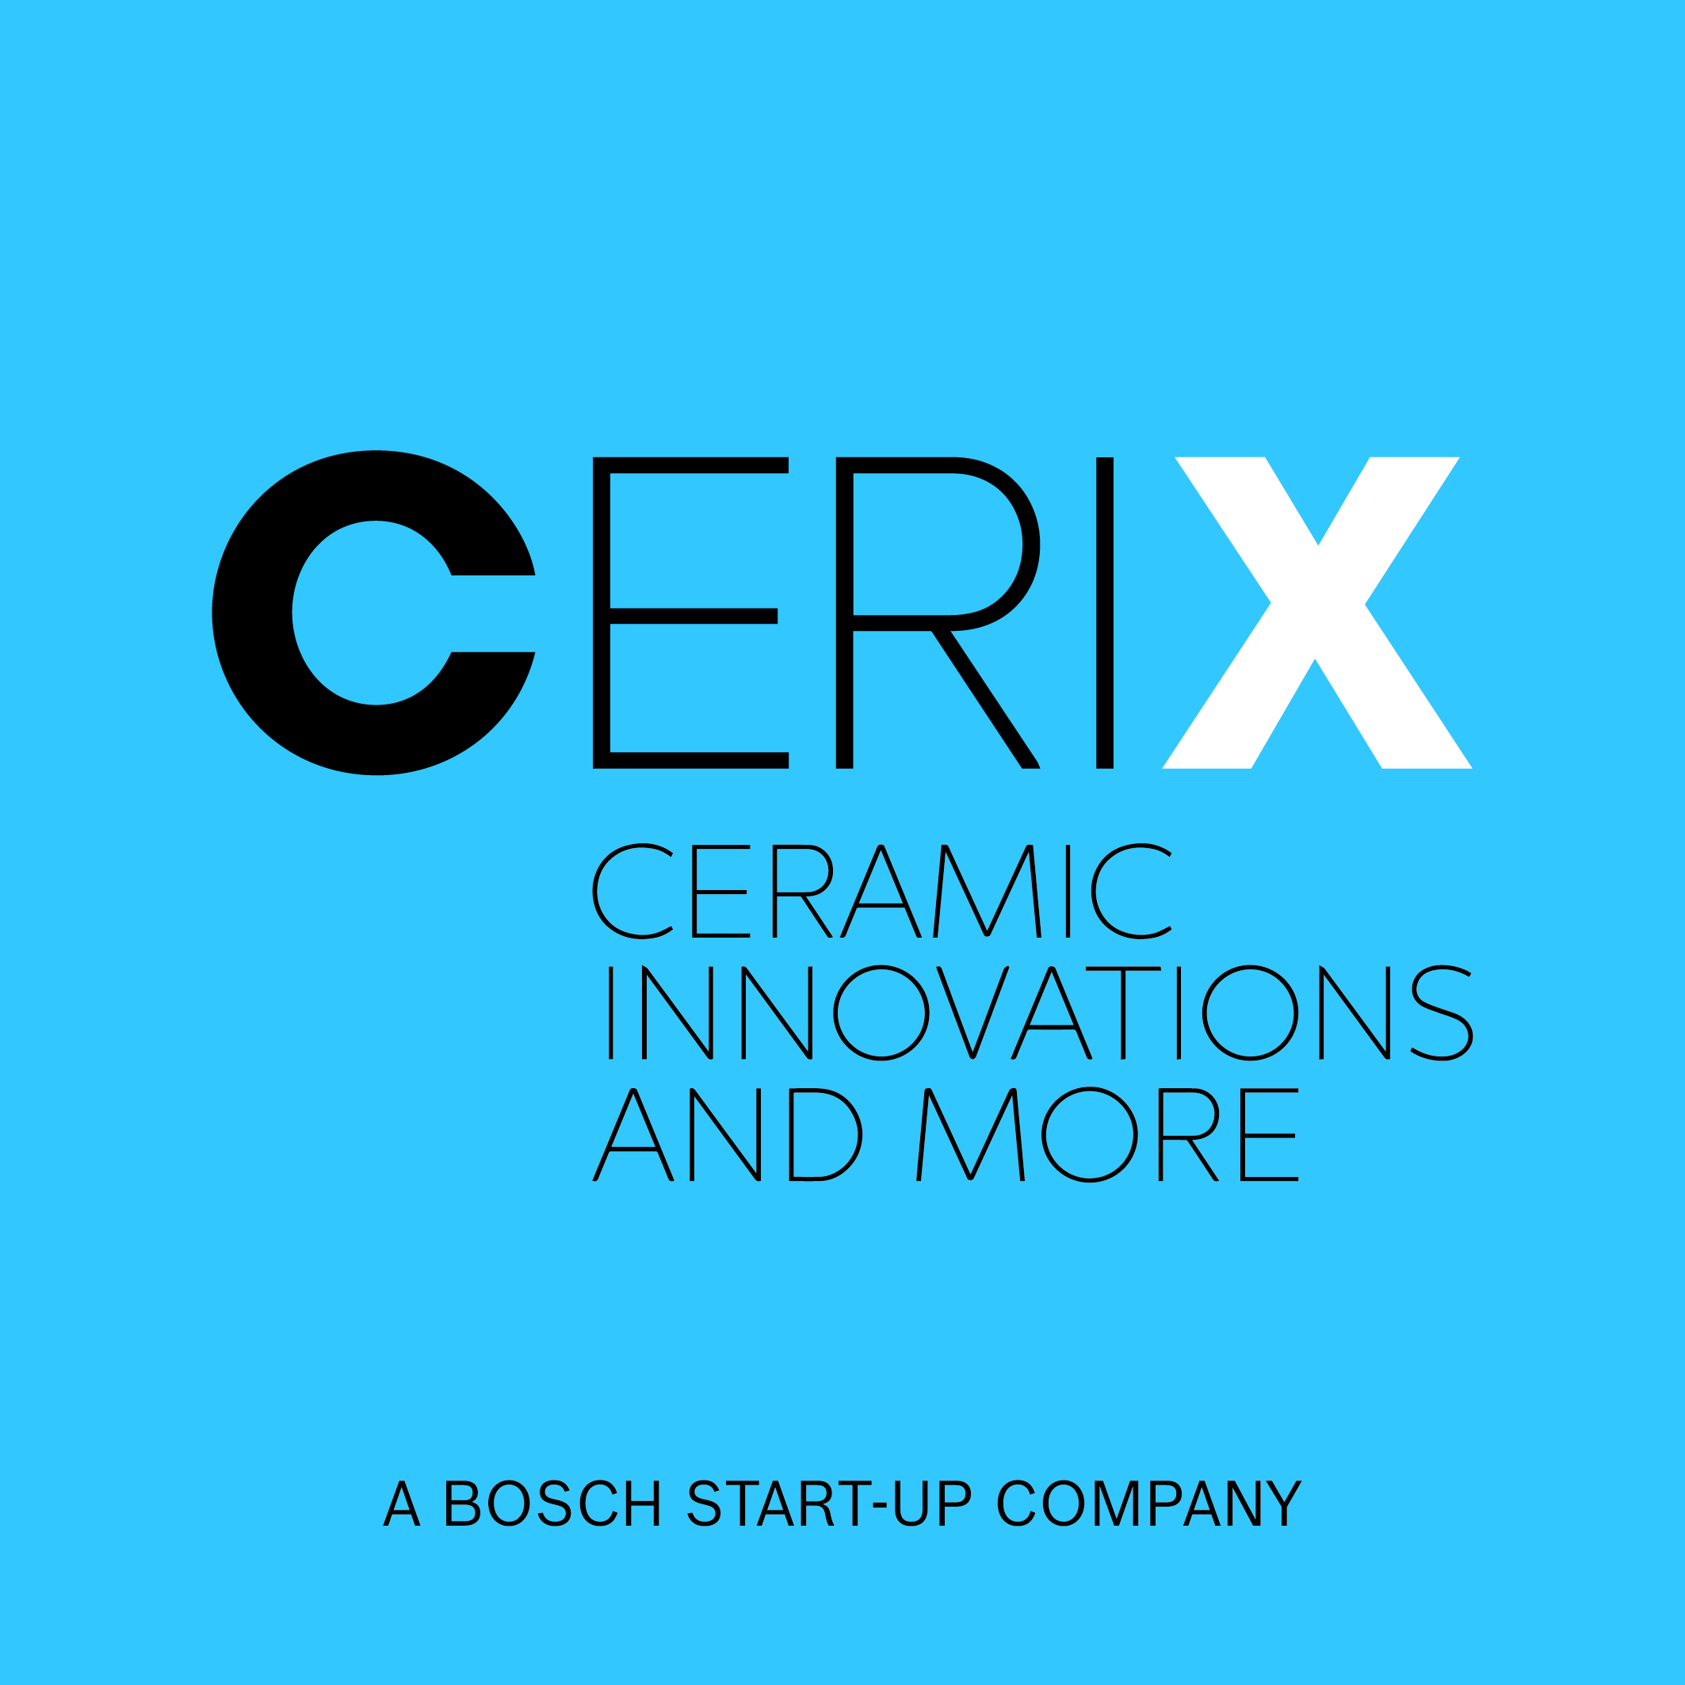

Presseinformation
Kempten, März 2018

CERIX – Ceramic Innovations and More

auf der Hannover Messe
(Halle 5 / Stand A16)

Bosch ist weltbekannt für seine Qualität und Präzision im Bereich der Hochleistungskeramik für den Automotiv-Sektor. CERIX, Produktbereich Keramik der Robert Bosch Start-up GmbH ermöglicht nun den Einsatz dieser Hochleistungskeramik in neuen Märkten und offeriert Funktionskeramiken für die Bereiche der Lebensmittelgüter, Industriegüter, Elektrotechnik und Medizintechnik.
Die Kombination von innovativen Produktionsmöglichkeiten und den Bosch eigenentwickelten Materialien ermöglicht die Entwicklung von einzigartigen und präzisen Keramikprodukten für die verschiedensten Märkte.
Die Nachfrage an keramischen Produkten steigt kontinuierlich: der Anspruch ist höhere Komplexität bei gleichzeitiger Präzision und Wirtschaftlichkeit. An dieser Schnittstelle setzt CERIX den neuen Benchmark mit innovativen Produktionstechnologien. Der keramische Spritzguss in Kombination mit dem Inmold-Labelling für Funktionsschichten und dem 3D-Druck ermöglicht die Produktion von komplexen Strukturen unter Berücksichtigung der höchsten Präzision und fast unbegrenzten Möglichkeiten im Design für die Anwendung in unterschiedlichsten Einsatzgebieten – von Losgröße 1 bis zu Großserien.
Je nach Anwendung stehen 3 unterschiedliche Materialien zur Verfügung. Zirkonoxid, hochreines Aluminiumoxid und ZTA sind die Grundmaterialien für den keramischen Spritzguss oder das 3D-Drucken.
Natürlich sind wir aber auch gerne bereit weitere, uns zugängliche Technologien und Materialen einzusetzen, um Ihre Herausforderung zu lösen. Hier können wir auf die vorhandene Kompetenz aus den Bereichen Zündkerze und Lambdasonde zu greifen.

(1688 Zeichen)

Abbildungen
(Cerix_1_2018-3.tif)
Optikträger für optische Messsysteme

(Cerix_2_2018-3.tif)
Mehrkomponenten Spritzguss kombiniert mit Inmold-Labelling

Pressekontakt
CERIX, Iris Heibel, Iris.Heibel@de.bosch.com
CERAMIC APPLICATIONS, Karin Scharrer, k.scharrer@goeller-verlag.de

Hannover Messe, Halle 5, Stand A16

